Утвержден
решением Совета директоров

АО «Темiржолсу»

от «___» ___________ 2024 года,

протокол №____

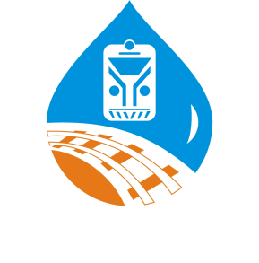

Годовой отчет
акционерного общества «Темiржолсу»
за 2023 год

Астана, 2024 г.

СОДЕРЖАНИЕ
- Обращение Председателя Совета директоров | 3
- Обращение Председателя Правления | 5
- Информация об организации. Общие сведения | 6
- Стратегия развития | 9
- Результаты деятельности за 2023 год | 10
- Основные факторы риска и система управления рисками | 16
- Устойчивое развитие | 17
- Кадровая и социальная политика | 19
- Охрана труда и окружающей среды | 21
- Корпоративное управление | 23
- Организация деятельности Совета директоров | 24
- Состав Совета директоров | 25
- Работа совета директоров в 2023 году | 28
- Оценка деятельности Совета директоров | 30
- Организация деятельности Правления | 33
- Вознаграждение должностных лиц | 34
- Консолидированная финансовая отчетность | 35

ОБРАЩЕНИЕ ПРЕДСЕДАТЕЛЯ СОВЕТА ДИРЕКТОРОВ
акционерного общества «Темiржолсу»

Уважаемый Единственный акционер,
партнеры и читатели Годового Отчета!

Вашему вниманию предоставляется Годовой отчет о результатах деятельности дочерней организации акционерного общества «Национальная компания «Қазақстан темір жолы» (далее - АО «НК «ҚТЖ») - акционерного общества «Темiржолсу» (далее – АО «Темiржолсу», Общество) в 2023 году.
Отчет сформирован на принципах прозрачности и полноты раскрытия информации для всех заинтересованных сторон в рамках установленных стандартов корпоративного управления.
Целью АО «Темiржолсу» является обеспечении водой, теплом и водоотведением объектов на железнодорожных пунктах, расположенных, на магистральной железнодорожной сети.
АО «Темiржолсу» в 2023 году оказаны услуги на 542 железнодорожных станциях и разъездах Республики Казахстан. Объекты обслуживания в основном расположены на малых станциях и разъездах, и являются единственными источниками водо- и теплоснабжения от общего количества услуг водотеплоснабжения и водоотведения на данных железнодорожных пунктах (вода-73%, стоки-64%, тепло-79%).
Общая стоимость активов АО «Темiржолсу» на 31.12.2023 года составляет 7 767 055 тыс. тенге.
Собственные активы дочерних организаций на 31.12.2023 года составляют:
- 961,314 км водопроводных сетей;
- 141,358 км канализационных сетей;
- 141 водопроводных башен;
- 193 водопроводных насосных станций;
- 47 канализационных насосных станций;
- 268 артезианская скважина;
- 47 котельных.
Кроме этого, АО «Темiржолсу» осуществляет техническое обслуживание объектов водотеплоснабжения и водоотведения филиала АО «НК «ҚТЖ» - «Дирекция магистральной сети» (ЦЖС) - на 395 станциях и разъездах.
Доходы по АО «Темiржолсу» за 2023 год составили 13 566 537 тыс. тенге, что выше 2022 года на 35%, в основном за счет переутверждения тарифов на оказываемые услуги на сумму 679 652 тыс. тенге, и увеличения дополнительных доходов по подрядным работам на сумму 3 021 721 тыс. тенге.
Расходы по АО «Темiржолсу» за 2023 год составили 15 524 997 тыс. тенге, что выше 2022 года на 44%.
В условиях опережающего роста инфляции (при плане -5%, официально - 20,4%), моратория на повышение тарифа для населения - АО «Темiржолсу» реализованы мероприятия по недопущению кассового разрыва и финансированию значительного роста фонда оплаты труда. Фактический убыток от роста фонда оплаты труда, не вошедший в коммунальный тариф, был уменьшен до уровня 1 958 460 тыс. тенге.
Вместе с тем, практика ведения коммунального хозяйства предполагает убыточность деятельности, в связи с тем, что АО «Темiржолсу» не получает дотаций из госбюджета. В этой связи, АО «Темiржолсу» осуществляются мероприятия по привлечению дополнительных доходов для улучшения финансового результата. В частности, за 2023 год выполнены строительно-монтажные и ремонтные работы на объектах водо- и теплоснабжения на сумму 4 862 337 тыс.тенге, из них предприятиям АО «НК «ҚТЖ» - на 3 455 557 тыс.тенге, которые остались в группе компаний (дочерние организации АО «Темiржолсу» имеют лицензии на проведение СМР 2-й и 3-й категории ответственности). Средства, полученные от выполнения дополнительных объемов работ, инвестируются АО «Теміржолсу» на ремонт и реконструкцию своих основных фондов.
В целом в 2023 году АО «Темiржолсу» успешно выполнены производственные планы и задачи, поставленные Единственным акционером.

С уважением,
Председатель Совета директоров АО «Темiржолсу»
К.Альмагамбетов

ОБРАЩЕНИЕ ПРЕДСЕДАТЕЛЯ ПРАВЛЕНИЯ
акционерного общества «Темiржолсу»

Уважаемый Единственный акционер, партнеры
и читатели Годового Отчета!

АО «Темiржолсу» является дочерней организацией АО «НК «ҚТЖ» и осуществляет деятельность по оказанию услуг водотеплоснабжения и водоотведения на 548 железнодорожных станциях и разъездах, из них собственными активами на 267 пунктах и техническое обслуживание объектов ЦЖС на 281 железнодорожных пунктах, и тем самым вносит свою лепту в развитие железнодорожной инфраструктуры страны.
За 2023 год оказаны услуги потребителям:
- по водоснабжению – 6 556,7 тыс.м3;
- по канализации – 1 422,1 тыс.м3;
- по тепловой энергии – 75 588,7 Гкал.
Объекты обслуживания в основном расположены на малых станциях и разъездах, и являются единственными источниками водо- и теплоснабжения от общего количества услуг водотеплоснабжения и водоотведения на данных железнодорожных пунктах (вода-73%, стоки-64%, тепло-79%).
Дочерние организации АО «Темiржолсу» являются субъектами естественных монополий в сфере оказания услуг водоснабжения, водоотведения и теплоснабжения. Основная цель деятельности - обеспечение данными услугами предприятий и работников железнодорожного транспорта, обеспечивающих непрерывный технологический перевозочный процесс.
Тарифы на услуги утверждаются в территориальных комитетах антимонопольного органа и дифференцируются по группам потребителей: железнодорожные организации, бюджетные и сторонние предприятия и население.
За отчетный 2023 год финансово-хозяйственная деятельность АО «Темiржолсу» является убыточной в размере 1 958 460 тыс.тенге, вместе с тем, основные задачи, поставленные перед АО «Темiржолсу» в 2023 году выполнены и будут приложены все усилия для решения поставленных задач в 2024 году.

С уважением,
Председатель Правления АО «Теміржолсу»
Т.Қойшығұл

ИНФОРМАЦИЯ ОБ ОРГАНИЗАЦИИ. ОБЩИЕ СВЕДЕНИЯ

АО «Темiржолсу» создано в 2004 г. в соответствии с Законом Республики Казахстан «Об акционерных обществах», Программой реструктуризации железнодорожного транспорта Республики Казахстан на 2004 - 2006 годы, решением Совета директоров Закрытого акционерного общества «Национальная компания «Қазақстан темір жолы», путем выделения в результате реорганизации Открытого акционерного общества «Желдорводотеплоснабжение».
В 2011 г. соответствии с Программой по развитию транспортной инфраструктуры, решением Правления Акционерного общества «Национальная компания «Қазақстан темір жолы» произведена реорганизация АО «Темiржолсу» путем присоединения к нему Акционерного
общества «Теміржолжылу» и Открытого акционерного общества «Желдорводотеплоснабжение».
АО «Темiржолсу» является правопреемником прав и обязательств Открытого акционерного общества «Желдорводотеплоснабжение», а также правопреемником прав и обязательств Акционерного общества «Теміржолжылу».
Единственным акционером АО «Темiржолсу» является акционерное общество «Национальная компания «Қазақстан темір жолы».
Источником получения доходов АО «Темiржолсу» является предоставление коммунальных услуг по тарифам, утверждаемым региональными ведомствами уполномоченного органа по регулированию естественных монополий, отдельно для каждой группы потребителей на основе экономически обоснованных затрат и прибыли (ТС).
Согласно пункту 1 статьи 15 Закона Республики Казахстан «О естественных монополиях» тариф обеспечивает возмещение затрат по предоставлению регулируемой услуги и получение прибыли, направляемой на развитие и эффективное функционирование субъекта и иные цели, незапрещенные законодательством Республики Казахстан.
В соответствии с уставом АО «Темiржолсу» осуществляет следующие виды деятельности:
1) водоснабжение;
2) производство, передача, распределение и (или) снабжение тепловой энергией;
3) водоотведение;
4) техническое обслуживание объектов (систем и сетей), санитарно-технических устройств водо-теплоснабжения и канализации;
5) ремонт сетей, сооружений, оборудования котельных, водопроводных и канализационных хозяйств;
6) реализация твердого топлива;
7) деятельность по управлению дочерними организациями АО «Теміржолсу»;
8) предоставление в аренду помещений АО «Теміржолсу» для дочерних организаций Общества.

Информация об акциях.
Количество объявленных акций: 7 048 538 (простые акции).
Количество размещенных акций: 5 274 474 (простые акции).
Количество неразмещенных акций: 1 774 064 штук (простые акции).
Простая акция предоставляет Единственному акционеру право на принятие решений, выносимых на рассмотрение Единственного акционера, право на получение дивидендов при наличии у АО «Темiржолсу» чистого дохода на основании соответствующего решения Единственного акционера, а также части имущества АО «Темiржолсу» при его ликвидации, в порядке, установленном законодательством Республики Казахстан.
АО «Теміржолсу» является специализированной организацией коммунальной сферы, предоставляющей регулируемые услуги водоснабжения, водоотведения и теплоснабжения для порядка 76 тысяч абонентов, из которых население составляет не менее 74 тысячи потребителей на 247 удаленных железнодорожных станциях и разъездах по всей линии магистральных путей.
Данные услуги оказываются 10 региональными дочерними организациями АО «Теміржолсу», субъектными по признаку естественной монополии в строгом соответствии с тарифами и вытекающими из них нормами, утвержденными уполномоченным органом по регулированию естественных монополий, и действующих на определенные сроки.

№ | Наименование дочерних организаций | Доля участия
1 | ТОО «Теміржолсу-Ақтөбе» | 100%
2 | ТОО «Темiржолсу–Алматы» | 100%
3 | ТОО «Темiржолсу–Арыс» | 100%
4 | ТОО «Темiржолсу–Аягоз» | 100%
5 | ТОО «Темiржолсу–Караганды» | 100%
6 | ТОО «Темiржолсу - Кзыл-Орда» | 100%
7 | ТОО «Темiржолсу–Кокшетау» | 100%
8 | ТОО «Теміржолсу-Қостанай» | 100%
9 | ТОО «Теміржолсу-Маңғыстау» | 100%
10 | ТОО «Теміржолсу-Павлодар» | 100%

Основными видами деятельности дочерних организаций являются:
1) водоснабжение;
2) очищение воды для водоснабжения;
3) доставка воды на хозяйственно-питьевые нужды специализированным транспортом от точек водозабора;
4) услуги по анализу воды;
5) услуги на внутридомовых системах и приборах учета;
6) услуги на наружных сетях и сооружениях;
7) производство, передача, распределение и (или) снабжение тепловой энергией;
8) водоотведение;
9) техническое обслуживание объектов (систем и сетей), санитарно-
технических устройств водо- теплоснабжения и канализации;
10) осуществление санитарно-гигиенической деятельности (промывка, очистка и дезинфекция водопроводных, канализационных и тепловых систем), откачка сточных вод из септиков и выгребных ям, в том числе откачка септиков и биотуалетов в пассажирских вагонах;
11) ремонт сетей, сооружений, оборудования котельных, водопроводных и канализационных сетей;
12) строительство объектов, систем и сетей тепло- и водоснабжения,
канализации;
13) передача в имущественный найм (аренду) имущества, не используемого при предоставлении регулируемых услуг;
14) бурение водяных скважин для организаций группы акционерного общества «Национальная компания «Қазақстан темір жолы» (ТОО «Темiржолсу–Аягоз», ТОО «Теміржолсу-Ақтөбе»).

СТРАТЕГИЯ РАЗВИТИЯ

Общество реализует стратегические цели и миссию в соответствии с единой Стратегией развития АО «НК «ҚТЖ» до 2032 года.
В целях каскадирования стратегических целей на подразделения и дочерние организации АО «НК «ҚТЖ», АО «Теміржолсу» разработало собственную Стратегию развития до 2032 года.
Дочерние организации АО «НК «ҚТЖ» работают в одной отрасли, являются частью и технологически связаны с железнодорожной инфраструктурой, что отражается в целях и ценностях деятельности каждой дочерней организации и филиалов АО «НК «ҚТЖ».
АО «Темiржолсу» – железнодорожная организация - профильный ключевой оператор по технологическому обеспечению непрерывного цикла водо-теплоснабжения и отвода сточных вод, производственных и сопутствующих транспортной инфраструктуры АО «НК «ҚТЖ».

Согласно СТРАТЕГИИ РАЗВИТИЯ АО «ТЕМІРЖОЛСУ» до 2032 года стратегические цели АО «Теміржолсу» направлены на обеспечение безопасности, повышение качества жизни населения и устойчивого развития Казахстана в сфере систем тепло-, водоснабжения.
Основные 3 цели:
1. Обеспечение надежными и стабильными тепло-, водоснабжением и услугами водоотведения.
2. Формирование безопасной и экологической среды при реализации производственных процессов.
3.Поддержание технологической устойчивости и улучшение социально-бытовых условий производственного персонала.

Исходя из ключевых целей разработаны стратегические инициативы:
1.1. Скоординированная работа по совершенствованию тарифного регулирования КРЕМ.
1.2. Эффективное структурное управление активами АО «Теміржолсу» и дочерних организаций.
2.1. Повышение социальной стабильности и развитие кадрового потенциала.
2.2. Соблюдение норм охраны труда и техники безопасности.
2.3. Мероприятия, направленные на достижение условий нулевого травматизма.
3.1. Поддержание и корректировка инвестиционной программы Общества.
3.2. Централизованное управление и эксплуатация фонда административно-бытовых комплексов дочерних организаций.
3.3. Соответствующее соблюдение установленных производственных программ дочерних организаций.

РЕЗУЛЬТАТЫ ДЕЯТЕЛЬНОСТИ ЗА 2023 ГОД

АО «Темiржолсу» – является технологическим подразделением магистральной железно-дорожной сети по обеспечению непрерывного цикла водо-теплоснабжения и отвода сточных вод, производственной транспортной инфраструктуры АО «НК «ҚТЖ».

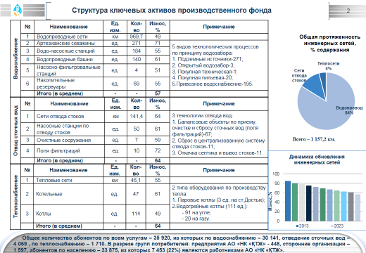

Структура производственного фонда определяется технологической привязанностью к железнодорожной инфраструктуре и типом задействованных технологий производственных процессов жизнеобеспечения.
Системы водоснабжения включают в себя 268 артезианские скважины, 193 водонасосные станции, 141 водонапорных башен, 4 насосно-фильтровальных станции. Общая протяженность водопроводных сетей 961,314 километров.
Воды суммарно подается 7 млн 588 тыс. кубометров в год, из которых 20% приходится на организации КТЖ, 18% - сторонние организации, 62% - население.
Структура отвода сточных вод состоит из 50 насосных станций, 7 очистных сооружений и 10 полей фильтрации. Общая протяженность сетей отвода 141 км.
Структура производственного фонда теплоснабжения в целом включает в себя 47 котельных со 114 котлами, из них паровые котлы - 3 ед. (ст. Достык), водогрейные котлы - 111 ед. (20 газовых котлов и 91 – на твердом топливе).
Общая протяженность водопроводных сетей системы теплоснабжения составляет более 46 километров.
Суммарно подается в год на уровне 75 млн 891 тыс. Гкал в год, из которых 64% приходится на организации КТЖ, 6% - сторонние организации, и 30% - на население.
К системам жизнеобеспечения по всем станциям подключено 35 920 абонентов по регулируемым услугам водотеплоснабжения. В разрезе групп потребителей - 448 относятся к предприятиям АО «НК «ҚТЖ», 1 597 – к сторонним организациям, 33 875 абонентов относятся к категории населения, из которых 7 453 абонентов, или более 22% являются работниками АО «НК «ҚТЖ».

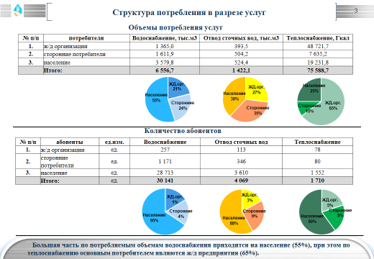

За отчетный период 2023 года АО «Теміржолсу» достигнут рост объемов производства на услуги водо-теплоснабжения и отвода сточных вод, при этом:
- по водоснабжению выполнение составило – 6 556,7 тыс.м3, к бюджету снижение на 560,9 тыс.м3 или 8%;
- по отводу сточных вод выполнение составило – 1 422,1 тыс.м3, к бюджету снижение на 129,11 тыс.м3 или 8%;
- по тепловой энергии выполнение составило - 76 тыс.Гкал, к бюджету увеличение составило 0,6 тыс.Гкал или 1%, соответственно.
Общие доходы за 2023 год сложились в размере 13 566 537 тыс.тенге, к бюджету снижение составило 668 00 тыс.тенге или 5%.
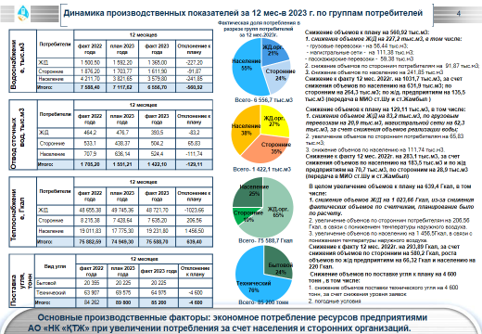

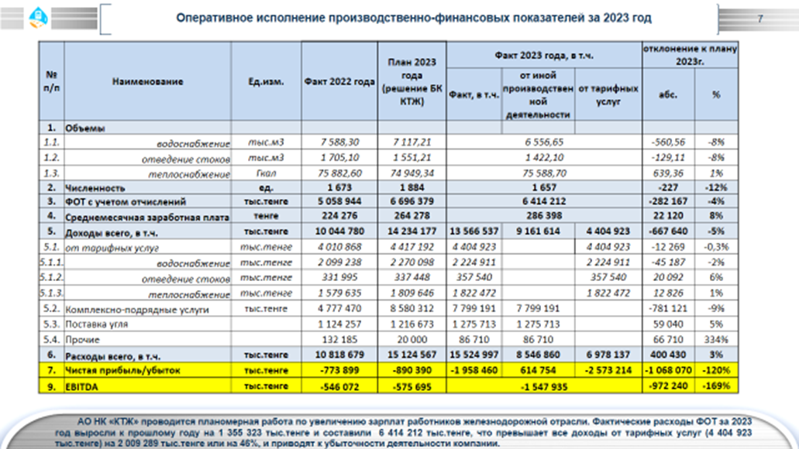

Доходы составили 13 566 537 тыс. тенге, при плане 14 234 177 тыс. тенге, в том числе, за счет тарифных услуг – 4 404 923 тыс. тенге, за счет комплексно-подрядных услуг 7 799 191 тыс. тенге, поставка угля – 1 275 713 тыс. тенге, прочие доходы – 86 710 тыс. тенге. Отклонение от планового уровня на 667 640 тыс. тенге обусловлено следующими факторами:
- по всем тарифным услугам (включая водо- и тепло снабжение, а также отвод стоков) снижение от плана на сумму 12 269 тыс. тенге за счет: экономного потребления железнодорожными организациями - на 297 065 тыс. тенге, а также прироста доходов в результате мер по увеличению тарифов – на 284 796 тыс. тенге.
Следует отметить значительное увеличение объемов работ по комплексно-подрядным услугам, оказываемых для АО «НК «ҚТЖ», в рамках улучшения социально-бытовых условий работников на сумму 3 455 557 тыс.тенге по 349 объектам.
Однако наблюдается снижение доходов на сумму 781 121 тыс.тенге, за счет снижения объемов по подрядным работам из-за уменьшения потребности на рынке.
- по реализации угля - увеличение доходов на сумму 59 040 тыс.тенге, за счет роста цены угля на разрезах.
Итоговый результат составил минус 1 958 460 тыс.тенге, при плане - минус 890 390 тыс.тенге, отклонение составило на 1 068 070 тыс.тенге.
Плановая убыточность возникла в результате увеличения затрат на фонд оплаты труда к прошлому году на 1 355 268 тыс. тенге, из-за отказов Комитета по регулированию естественных монополий Министерства национальной экономики Республики Казахстан во включении в регулируемые тарифы обоснованного уровня отраслевой (железнодорожной) заработной платы на основании Закона РК «О железнодорожном транспорте» и Отраслевого соглашения.
При этом на фактическое отклонение от планового финансового результата повлияли следующие согласованные решения:
- безвозмездная передача станций с высокой социальной нагрузкой в местные исполнительные органы – 200 794 тыс.тенге;
- выплата 2-х единовременных премий к праздникам, в целях социальной стабильности – 281 965 тыс.тенге (в размере 1 МРЗП);
- экономное потребление по тарифным услугам по группе АО «НК «ҚТЖ» - 297 065 тыс.тенге.
- пеня по срокам подрядных работ вследствие позднего поступления заявок на ремонт от заказчиков, перевыставленные регрессом на субподрядчиков - 99 440 тыс.тенге;
- рост фактической инфляции (9,8) к плану (5%) по подрядным работам во 2 полугодии из-за выполнения текущих ремонтов в сжатые сроки, вследствие позднего поступления заявок -115 080 тыс.тенге;
- резерв по задолженности за нарушение законности платежей (по итогам аудита Агентство Республики Казахстан по регулированию и развитию финансового рынка и Национального банка Республики Казахстан) - 184 806 тыс.тенге.
В результате, показатель EBITDA (прибыль до вычета процентов, налогов, износа и амортизационных отчислений) составил минус 1 547 935 тыс.тенге, при плане – минус 575 695 тыс.тенге, снижение на 972 240 тыс.тенге, за счет снижения операционной прибыли. При этом к факту 2022 г. наблюдается снижение на 1 001 863 тыс.тенге, за счет снижения операционной прибыли.
Исполнение инвестпрограммы АО «Темiржолсу»
План капитальных вложений АО «Темiржолсу» на 2023 год составляет 422 533 тыс. тенге, в том числе 303 378 тыс. тенге за счет собственных средств и 119,155 тыс. тенге, за счет вклада в уставный капитал. Исполнение инвестпрограммы составляет 320 777 тыс. тенге, отклонение составило 101 756 тыс. тенге, в результате следующих факторов:
- экономия на сумму 79 223 тыс. тенге сложилась по результатам конкурсных процедур и за счет проведения ремонтных работ хозяйственным способом;
- несостоявшиеся закупки на сумму 22 533 тыс. тенге.
План капитальных вложений на 2024 год составляет 323 339 тыс. тенге за счет собственных средств.
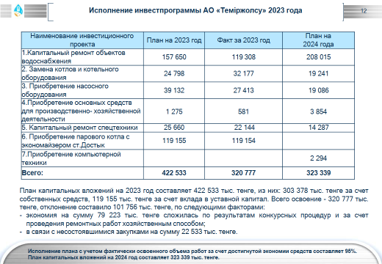
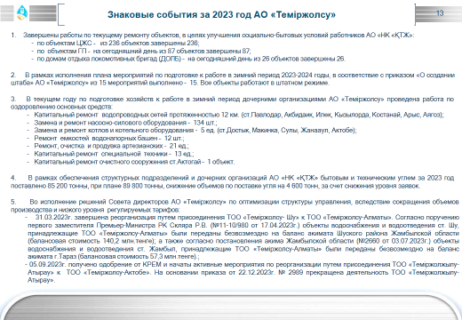

Ключевые задачи АО «Темiржолсу»

- Продолжить работу по направлению предложений по внесению соответствующих изменений в Правила формирования тарифа, в части определения уровня среднемесячной номинальной заработной платы одного работника, по виду экономической деятельности, с учетом Отраслевого соглашения.
- Все мероприятия по текущему ремонту объектов, находящихся на балансе филиала АО «НК «ҚТЖ» - «Дирекция магистральной сети» и ТОО «ҚТЖ» Грузовые перевозки, в целях улучшения социально-бытовых условий работников АО «НК «ҚТЖ» выполнены.
- Все мероприятия по подготовке хозяйств к работе в зимний период 2023-2024 годы выполнены. Объекты водотеплоснабжения работают в штатном режиме.
- Завершена поставка угля для нужд дочерних организаций и структурных подразделений АО «НК «ҚТЖ» в объемах и сроках, заявленных на 2023 год.
- Продолжить исполнение мероприятий по созданию безопасных условий труда, проведение обучений и повышений квалификации работников, улучшение санитарно-бытовых условий труда работникам дочерних организаций АО «Теміржолсу».
- Обеспечить успешное начало реализации пилотного проекта централизованного сервисного управления объектов НЖС (Павлодар, Караганды, Мангистау).
- Обеспечить своевременное начало реализации мероприятий по заключению договоров и закупу первоочередных материалов по текущим ремонтам объектов АО «НК «ҚТЖ» на 2024 год.
- Продолжить работу по направлению предложений по передаче в МИО убыточных малодеятельных станций с высокой социальной нагрузкой.
- Обеспечить направление в установленном порядке в АО «НК «ҚТЖ» предложений по внедрению инновационных технологий по увеличению эффективности по ключевым пилотным проектам.

ОСНОВНЫЕ ФАКТОРЫ РИСКА
И СИСТЕМА УПРАВЛЕНИЯ РИСКАМИ
АО «Теміржолсу» осознает важность управления рисками как ключевого компонента системы корпоративного управления АО «Теміржолсу» на консолидированной и отдельной основе, направленного на своевременную идентификацию и принятие мер по снижению уровня возникающих рисков.
Управление рисками в АО «Теміржолсу» на консолидированной основе осуществляется путем внедрения Корпоративной системы управления рисками (далее - КСУР) на всех уровнях и в 10 дочерних организациях, согласно Политике управления рисками и внутреннему контролю АО «Теміржолсу».
КСУР - это набор взаимосвязанных элементов, объединенных в единый процесс, в рамках которого Совет директоров, руководство и работники, каждый на своем уровне, участвуют в выявлении потенциальных событий, которые могут повлиять на деятельность АО «Теміржолсу» и его дочерних организаций, а также в управлении этими событиями в рамках приемлемого для Единственного участника уровня риска.
Система внутреннего контроля и управления рисками призвана обеспечить разумную уверенность в достижении стратегических и операционных целей, целей в области подготовки достоверной отчетности и соблюдения применимого законодательства и внутренних требований Общества.
Задачами корпоративной системы управления рисками и внутреннего контроля являются:
- повысить риск-культуру и интегрировать риск-менеджмент и внутренний контроль во все аспекты деятельности АО «Теміржолсу»;
- повысить качественные и количественные показатели деятельности АО «Теміржолсу» и его дочерних организаций за счет способности АО «Теміржолсу» предупреждать ситуации, угрожающие целям, эффективно реагировать на негативные события и сокращать последствия таких ситуаций, если они наступают, до приемлемого уровня;
- обеспечить использование возможностей для увеличения стоимости активов и прибыльности АО «Теміржолсу» в долгосрочной перспективе.
Система управления рисками и внутреннего контроля АО «Теміржолсу» учитывает изменения во внешней и внутренней среде и направлена на совершенствование риск-культуры во всех направлениях деятельности и уровнях управления АО «Теміржолсу».
На ежегодной основе утверждается риск-аппетит, реестр и карта рисков АО «Теміржолсу», на ежеквартальной основе выносятся на рассмотрение Комитета по рискам АО «Теміржолсу», Комитета по внутреннему аудиту АО «Теміржолсу», Правления АО «Теміржолсу» и утверждение решением Совета директоров отчеты по рискам с обновлением карты рисков с учетом миграции по отчетному периоду, проводятся корректирующие мероприятия.
Совет директоров осуществляет контроль функционирования и эффективности управления рисками и внутреннего контроля АО «Теміржолсу» на постоянной основе в целях повышения эффективности управления АО «Теміржолсу», совершенствовании его финансово-хозяйственной деятельности путем системного и последовательного подхода к анализу и оценке систем управления рисками и внутреннего контроля.
Результаты работы и планы в рамках внедрения системы внутреннего контроля и управления рисками АО «Теміржолсу» в 2023 году:
Утверждены списки риск-координаторов 11 ед. по дочерним организациям и 7 ед. по центральному аппарату АО «Теміржолсу».
Решением Совета директоров АО «Теміржолсу» утверждены Риск-аппетит, Толерантность, Ключевые рисковые показатели, Реестр, Карта рисков, План мероприятий по реагированию на риски АО «Теміржолсу» на 2023 год.
Риск-менеджером АО «Теміржолсу» на постоянной основе ведется контроль и мониторинг по текущим рискам, координация деятельности дочерних организаций АО «Теміржолсу», аналитика, подготовка актуальной информации о рисках и текущей ситуации, их отражение в ежеквартальных отчетах и запросах Руководства и заинтересованных лиц.

УСТОЙЧИВОЕ РАЗВИТИЕ

Одним из основополагающих принципов корпоративного развития, согласно Кодексу корпоративного управления акционерного общества «Фонд национального благосостояния «Самрук-Қазына» является устойчивое развитие.
АО «Теміржолсу» стремится к росту долгосрочной стоимости, обеспечивая при этом свое устойчивое развитие, а также соблюдение баланса интересов заинтересованных сторон. Устойчивое развитие в АО «Теміржолсу» состоит из трех составляющих: экономической, экологической и социальной.
В целях формирования и поддержания этических стандартов и норм, АО «Теміржолсу» руководствуется Кодексом этики и поведения АО «НК «ҚТЖ» и его дочерних организаций.
Основополагающими корпоративными ценностями, на основе которых формируется деятельность АО «Теміржолсу», являются: честность, порядочность, уважение к людям, взаимовыручка и доверие.
АО «Теміржолсу» проводит активные мероприятия, направленные на минимизацию рисков мошенничества и коррупции, в целях устранения барьеров на пути устойчивого развития АО «Теміржолсу».
Несмотря на отсутствие комплаенс-контролера в АО «Теміржолсу», бизнес-процесс по организации комплаенс-функции в АО «Теміржолсу» в 2023 году обеспечивался Комплаенс-службой АО «НК «ҚТЖ» по антикоррупционному мониторингу, оценки комплаенс-рисков, внутренний анализ коррупционных рисков, проводилась работа с обращениями, поступающими на «горячую линию» и другие каналы коммуникаций по вопросам комплаенса в соответствии с требованиями законодательства Республики Казахстан и лучшими практиками.
В Обществе утверждены решением Совета директоров АО «Теміржолсу» Политика противодействия коррупции, Политика конфиденциального информирования, утверждено решением Правления АО «Теміржолсу» Положение о дарении и получении подарков и брендированных сувениров в АО «Теміржолсу» в рамках формирования антикоррупционной культуры, атмосферы нулевой терпимости к любым проявлениям коррупции и приверженности высоким стандартам поведения со стороны ее работников и должностных лиц АО «Теміржолсу».
Решением Правления АО «Теміржолсу» назначен спонсор по устойчивому развитию (ответственного за ходом внедрения), из числа членов Правления АО «Теміржолсу» - заместитель Генерального директора по экономике и финансам АО «Теміржолсу», определен ответственный за определением процесса управления рисками в области устойчивого развития, соблюдением принципов и требований Политики в области устойчивого развития АО «НК «ҚТЖ», предоставлением необходимой информации и предложений для формирования интегрированного годового отчета, отчета по оценке эффективности устойчивого развития, планов мероприятий по внедрению принципов устойчивого развития, исполнением разработанных в Обществе планов мероприятий по внедрению принципов в области устойчивого развития, за созданием эффективной системы управления взаимодействия с заинтересованными сторонами АО «Теміржолсу» и его ДО и установлением механизма достижения целей и внедрения принципов устойчивого развития – риск-менеджер АО «Теміржолсу».

КАДРОВАЯ И СОЦИАЛЬНАЯ ПОЛИТИКА
Кадровая политика
АО «Теміржолсу» в сфере управления человеческими ресурсами руководствуется положениями Кадровой политики АО «НК «ҚТЖ» на
2023-2028 гг.
Списочная численность персонала АО «Теміржолсу» и его дочерних организаций на 31 декабря 2023 года составила 1900 человек (более 74,4 % – производственный персонал), из них 486 женщин, в том числе:
производственный персонал – 1740 работников, в т.ч. 397 женщин;
административно-управленческий персонал – 160 работников (89 женщин).
Работники в возрасте до 35 лет составили 446 человек, из них - 119 женщин; работающие инвалиды – 42 человека, из них 9 женщин.
Среди работников АО «Теміржолсу» и его дочерних организаций 40 % имеют стаж работы в железнодорожной отрасли более 10 лет.
Принято за 2023 год – 518 работников, из них 163 женщины, уволено 491 человек, из них – 122 женщины. Общая текучесть кадров составляет 17%.
Одним из успешно реализуемых направлений Кадровой политики АО «НК «ҚТЖ» является обучение и развитие персонала.
В 2023 году в АО «Теміржолсу» организовано обучение 65 работников административного персонала; 1070 работников производственного персонала.
Подбор персонала на вакантные должности в АО «Теміржолсу» и его дочерних организациях осуществляется в соответствии с Правилами приема на работу и перевода на некоторые должности в АО «НК «ҚТЖ» и его дочерних организациях. В 2023 году по результатам проведения конкурсных процедур приняты на работу 265 человек, из них: административно-управленческий персонал - 44 человека, производственный персонал – 221 человек.
В июне 2023 года Советом директоров АО «Теміржолсу» принято решение о реорганизации ТОО «Теміржолсу-Актобе» и ТОО «Теміржолжылу - Атырау» путем присоединения ТОО «Теміржолжылу - Атырау» к ТОО «Теміржолсу-Актобе». В ходе исполнения данного решения все работники в количестве 91 человек ТОО «Теміржолжылу - Атырау» трудоустроены в организицию-правоприемник.
В 2023 году в АО «Теміржолсу» внедрены стандарты IR (Industrial relations) в целях улучшения социально-бытовых условий для повышения уровня санитарно-эпидемиологического благополучия работников, развития внутренних коммуникаций.

Социальная политика
Ежегодно в АО «Теміржолсу» обеспечивается проведение комплекса мероприятий по реализации основных направлений социальной политики, проводимой в группе компаний «АО «НК «ҚТЖ».
Заработная плата производственного персонала в 2023 году увеличилась в целом на 25%.
В марте 2023 года заключен Коллективный договор на 2023-2025 годы между АО «Теміржолсу» и его трудовым коллективом
В декабре 2023 года в дочерних организациях АО «Теміржолсу» проведена работа по разработке и заключению коллективных договоров на 2024-2026 годы, предусматривающих гарантирование безопасных условий труда, отдыха, санаторно-курортного лечения, компенсаций, обусловленных вредными условиями труда, поддержку семьи, материнства и детства, а также в трудных жизненных ситуациях и др.
В 2023 году бюджет социальных льгот АО «Теміржолсу» составил 102 794 тыс. тенге. Фактическая выплата оказанной материальной помощи работникам и не работающим пенсионерам составила 37 419 тыс. тенге, оплата железнодорожных билетов осуществлена на сумму 783 тыс. тенге.
За отчетный период 40 работников дочерних организаций АО «Теміржолсу» оздоровились в санаториях, расположенных на территории Казахстана согласно условиям заключенных коллективных договоров.
Обеспечена производственная безопасность на рабочих местах и в производственных помещениях. Работники оснащены качественными средствами индивидуальной защиты, спецодеждой и спецобувью путем заблаговременного планирования закупок товаров; работники производственного персонала своевременно проходят медицинский осмотр.
Работники АО «Теміржолсу» и дочерних организаций принимали участие в ежегодно проводимом «АО «НК «ҚТЖ» анкетировании по социальной стабильности (АУП), а также в исследовании производственного персонала методом телефонного опроса в рамках платформы Samruk Research Services (SRS) в целях измерения социальной стабильности в трудовых коллективах, проведенного ЧУ «Центр социального взаимодействия и коммуникаций».
Осуществлено поощрение работников в рамках нематериальной мотивации почетными грамотами, благодарственными письмами и другими видами наград особо отличившихся работников (в рамках празднования государственных профессиональных праздников). Так, в 2023 году ко Дню работников транспорта, ко Дню Республики Казахстан награждены 90 работников АО «Темiржолсу» и дочерних организаций, из них – 49 работников награждены от имени «АО «НК «ҚТЖ».
Организованы мероприятия, направленные на сплочение коллектива к государственным и профессиональным праздникам, корпоративный отдых. В декабре 2023 года команда АО «Темiржолсу» приняла активное участие в спортивных соревнованиях между работниками группы компаний «АО «НК «ҚТЖ», дислоцированных в г.Астана.
В отчетном году социальная стабильность в АО «Теміржолсу» и его дочерних организациях обеспечена, отсутствовали случаи социальной напряженности, кризисных ситуаций, руководством АО «Теміржолсу» и дочерних организаций проводилась информационно-разъяснительная работа в трудовых коллективах.

ОХРАНА ТРУДА И ОКРУЖАЮЩЕЙ СРЕДЫ

Охрана труда.
В 2023 году работа АО «Теміржолсу» в области обеспечения безопасности и охраны труда проводилась в строгом соответствии с требованиями трудового кодекса Республики Казахстан, а также других нормативно-технических документов. В 2023 году отработана 2 963 829 часов без производственного травматизма.
На комплексные мероприятия по улучшению условий и безопасности труда направлено более 53 000 тыс. тенге и выполнены в полном объеме. В 2023 году по вопросам производственной безопасности обучено более 600 работников. Также все работники были обеспечены специальной одеждой и обувью, а также специальным питанием (молоко).
Внедрены новые технические средства и технологий, повышающие уровень безопасности труда, за 2023 год приобретено:
- нагрудных персональных датчиков (для измерения кислорода О2 в воздухе) в количестве -9 штук;
- предохранительные пояса в количестве -5 штук.
- проведены ремонты душевых комнат, умывальников и других санитарно-бытовых помещений на сумму 2 900 тыс.тенге.
В целях соблюдения работниками производственной безопасности АО «Теміржолсу» проведены такие работы как:
- проверки по соблюдению работниками правил по охране труда, в частности по применению средств индивидуальной защиты, трудовой дисциплины с принятием мер по предотвращению рисков на рабочих местах.
- технические занятия о запрете выполнения работ в местах повышенной опасности без наряд-допуска.
- технические занятия по ознакомлению со статьями 22 и 181 Трудового Кодекса Республики Казахстан (обязанности работника и работодателя).
- ежемесячно проводился учебный курс по безопасности и охране труда по выполнению работ в замкнутом пространстве.
Производственными советами и техническими инспекторами постоянно проводились проверки по безопасности и охране труда. Количество выявленных замечаний при проверках установлено – 314, устранено – 314. Работа производственных Советов оценивается положительно.

Охрана окружающей среды.
Во всех дочерних организациях имеются разрешения на эмиссию в окружающую среду, согласно требований, предъявляемых региональными Управлениями охраны окружающей среды.
За 2023 год нормативные экологические платежи по АО «Теміржолсу» составили 10 600 тыс. тенге. Штрафов за нарушение экологических требований по АО «Теміржолсу» не было.
Для АО «Теміржолсу» вопросы охраны окружающей среды являются одним из наиболее важных. Так на выполнение природоохранных мероприятий в 2023 году было направлено более 26 000 тыс. тенге.
Объем вредных выбросов за 2023 год составили 837,49 т., при разрешенном количестве за тот же период 1579,6 тонн, наблюдается положительная динамика по снижению загрязняющих веществ. Уменьшение произошло в следствии экономии ГСМ, передачи объектов по станциям Шу и Тараз, благоприятных погодных условий, а также получения 4 категории ТОО ТЖЖ-Атырау, решением Департамента экологии по Атырауской области от 06.02.2023 года. Ранее было определена 3-категория.
Проводились работы по раздельному сбору отходов, таких как отходы пластика 13,5 кг, АКБ 532 кг, макулатуры 426,9 кг и др., которые были реализованы на сумму 306 000 тенге.

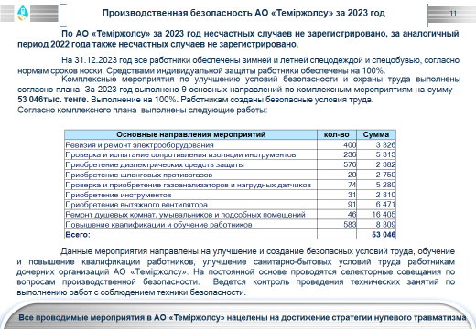

КОРПОРАТИВНОЕ УПРАВЛЕНИЕ

Система корпоративного управления АО «Темiржолсу» представляет собой совокупность процессов, обеспечивающих управление и контроль за деятельностью Общества, а также систему взаимоотношений между Правлением, Советом директоров, акционерами и заинтересованными сторонами.

ЕДИНСТВЕННЫЙ АКЦИОНЕР
Высшим органом является Единственный акционер – АО «НК «ҚТЖ», делегирующий Совету директоров общее руководство деятельностью АО «Темiржолсу».
Корпоративное управление в АО «Темiржолсу» основано на принципе защиты и уважения прав и законных интересов Единственного акционера. Единственный акционер имеет права, предусмотренные Законодательством и Уставом.

СОВЕТ ДИРЕКТОРОВ
Орган управления АО «Теміржолсу», осуществляющий общее руководство деятельностью АО «Темiржолсу», за исключением решения вопросов, отнесенных Законом «Об акционерных обществах» и Уставом к исключительной компетенции Единственного акционера.

Комитеты Совета директоров
Целью работы Комитетов при Совете директоров является повышение эффективности работы Совета директоров и совершенствование структуры корпоративного управления. При Совете директоров функционируют два комитета: по аудиту и по вопросам кадров и вознаграждений.

Комплаенс-контролер
Целью Комплаенс-контролера является обеспечение соблюдения регуляторных требований по вопросам противодействия коррупции, а также внедрение механизмов предотвращения коррупционных рисков в соответствии с антикоррупционным законодательством Республики Казахстан и лучшей международной практикой противодействия коррупции.

Корпоративный секретарь
Корпоративный секретарь обеспечивает соблюдение органами и должностными лицами Компании правил и процедур корпоративного управления, гарантирующих реализацию прав и интересов Единственного акционера.

ПРАВЛЕНИЕ
Коллегиальный исполнительный орган АО «Теміржолсу», к компетенции которого относится решение всех вопросов деятельности Общества, не отнесенных Законом «Об акционерных обществах», иными законодательными актами Республики Казахстан и Уставом к компетенции других органов и должностных лиц АО «Темiржолсу».
В целях повышения эффективности принимаемых решений Правления функционирует Комитет по рискам.

КОДЕКС КОРПОРАТИВНОГО УПРАВЛЕНИЯ
Кодекс корпоративного управления учитывает принятые в Казахстане и мире практики корпоративного управления, закрепляет принципы, на которых основывается система корпоративного управления в АО «Темiржолсу».
Целями Кодекса являются совершенствование корпоративного управления, обеспечение прозрачности управления и подтверждение приверженности стандартам надлежащего корпоративного управления. Кодекс закрепляет принципы, на которых основывается система корпоративного управления в АО «Темiржолсу». Совет директоров осуществляет контроль за внедрением положений Кодекса в АО «Темiржолсу».

ОРГАНИЗАЦИЯ ДЕЯТЕЛЬНОСТИ СОВЕТА ДИРЕКТОРОВ

Деятельность Совета директоров АО «Темiржолсу» регулируется Уставом АО «Темiржолсу», Кодексом и Положением о Совете директоров АО «Темiржолсу» и осуществляется в соответствии с ежегодно разрабатываемыми планом работы и графиком проведения заседаний, исходя из принципов рациональности и эффективности. При необходимости Совет директоров рассматривает вопросы, не включенные в план работы.
Решения Совета директоров принимаются в порядке, определенном законодательством Республики Казахстан и Уставом АО «Темiржолсу». Вне зависимости от установленного законодательством и Уставом АО «Темiржолсу» необходимого для принятия решений кворума и большинства голосов членов Совета директоров АО «Темiржолсу» стремится, чтобы решения по наиболее важным вопросам принимались на очных заседаниях, в принятии решений участвовали все члены Совета директоров, и предпринимает все возможные усилия для подготовки и согласования решений таким образом, чтобы они принимались с учетом мнения всех членов Совета директоров.
Совет директоров играет ключевую роль в обеспечении безопасного, успешного и устойчивого развития АО «Темiржолсу», а также в создании долгосрочной акционерной стоимости.
Совет директоров утверждает перспективные планы и основные программы деятельности, определяет общие принципы и подходы к организации системы управления рисками.

СОСТАВ СОВЕТА ДИРЕКТОРОВ

Количественный состав и срок полномочий Совета директоров определяется Единственным акционером. Членом Совета директоров может быть только физическое лицо. Члены Правления, за исключением Председателя Правления АО «Темiржолсу», не могут быть избраны в Совет директоров. Председатель Правления АО «Темiржолсу» не может быть избран Председателем Совета директоров.
По состоянию на 31 декабря 2023 года в состав Совета директоров входят три директора, включая одного независимого директора (в том числе мужчин -2 чел., женщин -1 чел.).

Привлечение независимого директора

АО «Теміржолсу» соответствует требованиям Кодекса в части количества независимых директоров в составе Совета директоров, в соответствии с которым количество независимых директоров составляет 33% от общего количества членов Совета директоров.
При отборе независимых директоров Единственный акционер и АО «Теміржолсу» руководствуются требованиями Кодекса корпоративного управления и Устава АО «Темiржолсу», а также национального законодательства и локальных актов Единственного акционера, которые определяют процедуру поиска и подбора кандидатов на конкурсной основе на должность независимых директоров.
В соответствии с положениями Устава АО «Темiржолсу» решение о назначении независимых директоров принимает Единственный акционер.

Структура Совета директоров

В 2023 году члены Совета директоров:

1. Альмагамбетов К.Е. – Председатель Совета директоров;
2. Жумабаев Е.М.;
3. Абельсеитова С.К.

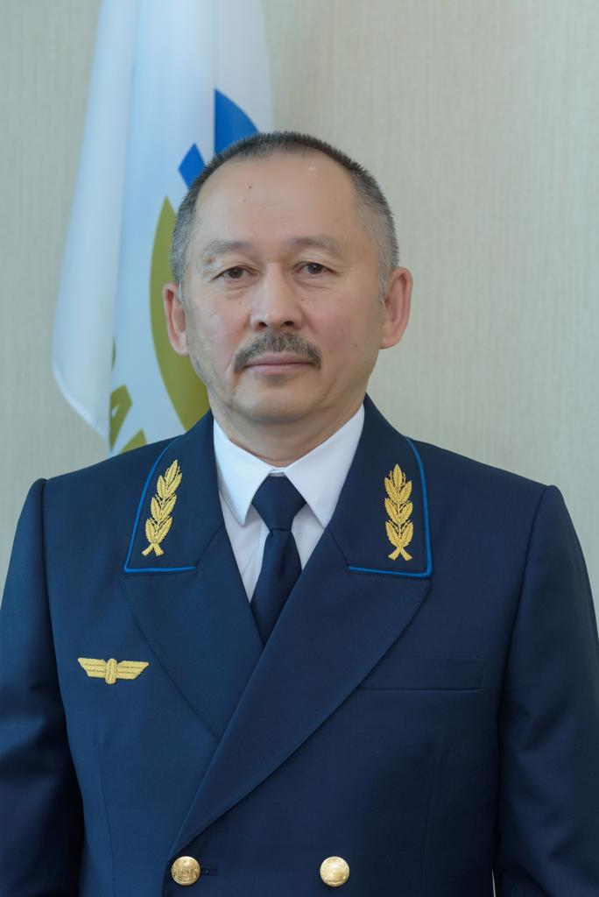  Альмагамбетов Канат Есмуханович  Председатель Совета директоров  Входит в состав Совета директоров с 2022 года | Год рождения: 1962  Гражданство: Республика Казахстан  Образование:  В 1983 году окончил Алма – Атинский институт инженеров железнодорожного транспорта по специальности Эксплуатация железных дорог;  в 2001 году окончил Казахскую академию транспорта и коммуникаций имени М.Тынышпаева по специальности Экономика и менеджмент на железнодорожном транспорте.  Трудовая деятельность:  В 1981 году начал трудовую деятельность в должности помощника составителя поездов на станции Курорт-Боровое Целинной железной дороги, работал на различных должностях Кокчетавского отделения Целинной железной дороги, возглавлял службу движения Целинной и Акмолинской железных дорог.  В разные годы работал на руководящих должностях РГП «Қазақстан темір жолы», Акмолинского отделения перевозок, Павлодарского отделения перевозок, АО «Казжелдортранс», АО «Грузовые перевозки», АО «Қазтеміртранс».  С 2008 года занимал должности Управляющего директора по перевозочному процессу, Руководитель аппарата, Советник президента, Заместителя Председателя Правления по грузовому движению АО «НК «ҚТЖ».  С 2018 года по июнь 2024 года - заместитель председателя Правления АО «НК «ҚТЖ».  С июля 2024 года по настоящее время - Генеральный директор Союза транспортников Казахстана «KAZLOGISTICS».
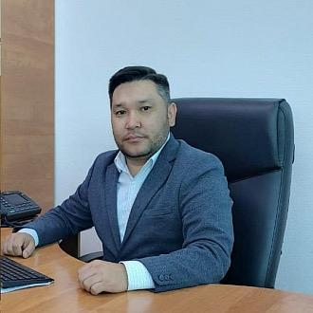  Жумабаев Ержан Миржанович  Член Совета директоров  Входит в состав Совета директоров с 2021 года |  | Год рождения: 1984  Гражданство: Республика Казахстан  Образование:  Казахско-русский международный университет  факультет: «Юридический»  специальность: «Юриспруденция»  Трудовая деятельность:  В разные годы занимал должности пожарного, диспетчера, инструктора, инженера, юрисконсульта филиала АО «НК «ҚТЖ» - «Актобинское отделение магистральной сети». С 2016 по 2019 годы - менеджер функционального направления по претензионно-исковой работе Юридического департамента АО «НК «ҚТЖ» - «Дирекция магистральной сети».  С 2019 по 2020 годы - начальник отдела юридической и кадровой работы ТОО «Вагоностроительный завод «Тұлпар».  С 2020 года по настоящее время - главный менеджер Департамента управления активами АО «НК «ҚТЖ».

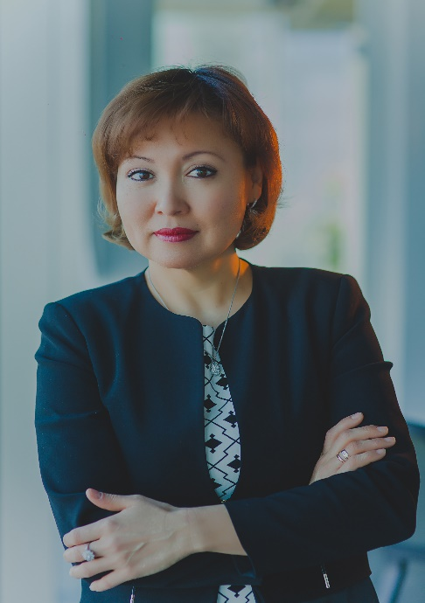  Абельсеитова Светлана Капиятовна  Член Совета директоров, Независимый директор  Входит в состав Совета директоров с апреля 2022 года | Год рождения: 1974  Гражданство: Республика Казахстан  Образование:  Карагандинский политехнический институт, 1996г., Кандидат технических наук, 2004г.  Специальность «Горнопромышленная и нефтегазопромысловая геология, геофизика, маркшейдерское дело и геометрия недр»  Трудовая деятельность:  С 1997 по 2006 годы в Карагандинском государственном техническом университете аспирант кафедры «Маркшейдерское дело и геодезия», преподаватель, старший преподаватель, доцент, руководитель службы качества.  С 2006 по 2021 годы занимала руководящие должности в ТОО «Интресертифика ЦентрАзия»; Орган по подтверждению соответствия ТОО «КазСерт»; ТОО «КазБизнес-Консалтинг»; ТОО «Республиканский Центр Сертификации»; ТОО «Казмедиа Орталыгы»; НАО «Казахстанский институт общественного развития «Рухани жаңғыру».  В разные годы являлась Членом Совета директоров – независимым директором в организациях АО «Тыныс» Национального Холдинга «Казахстан инжиниринг»; АО «811 авторемонтный завод КИ» Национального Холдинга «Казахстан инжиниринг», АО «Казтеміртранс».  С 2018 года по настоящее время исполнительный директор ТОО «Республиканский центр обучения и консалтинга».

РАБОТА СОВЕТА ДИРЕКТОРОВ В 2023 ГОДУ

Заседания Совета директоров проводились в соответствии с планом его работы, утвержденным до начала календарного года. При необходимости проводились внеочередные заседания Совета директоров.
В 2023 году Советом директоров при плане 9 заседаний, проведено - 10 заседаний (в том числе 8 в очной форме, 2 в заочной форме).
На заседаниях Совета директоров, проведенных в 2023 году, было рассмотрено 54 вопроса по различным направлениям деятельности Общества.

Совет директоров | 10 заседаний |  | Было рассмотрено  54 вопроса
Совет директоров | 1 квартал | 1 | 9
Совет директоров | 2 квартал | 3 | 20
Совет директоров | 3 квартал | 2 | 10
Совет директоров | 4 квартал | 3 | 15

Комитет по аудиту | 9 заседаний |  | 32 вопроса
Комитет по аудиту | 1 квартал | 1 | 5
Комитет по аудиту | 2 квартал | 3 | 11
Комитет по аудиту | 3 квартал | 2 | 6
Комитет по аудиту | 4 квартал | 3 | 10

Комитет по вопросам  кадров и вознаграждений | 7 заседаний |  | 21 вопрос
Комитет по вопросам  кадров и вознаграждений | 1 квартал | 1 | 4
Комитет по вопросам  кадров и вознаграждений | 2 квартал | 3 | 9
Комитет по вопросам  кадров и вознаграждений | 3 квартал | 1 | 4
Комитет по вопросам  кадров и вознаграждений | 4 квартал | 2 | 4
Вопросы, рассмотренные Советом директоров в 2023 году по категориям

Отчеты | Стратегические вопросы | Вопросы корпоративного управления
- Отчеты по рискам;  - Отчеты о реализации инвестиционных проектов;  - Отчет об исполнении Плана развития;  - Отчет о состоянии комплексной безопасности и охраны труда АО «ТЖС» за 2022 год. | -О количестве размещаемых (реализуемых) акций, в пределах количества объявленных акций, способе  и цене размещения (реализации) акций АО «ТЖС»;  -Утверждение мотивационных Карт ключевых показателей деятельности с целевыми значениями руководящих работников;  -Утверждение Плана развития (бизнес-плана) АО «ТЖС» на 2024 - 2028 годы;  - Утверждение Стратегии развития АО «ТЖС» до 2032 года. | -Об утверждении Комплексного плана по совершенствованию корпоративного управления на 2023-2024 годы;  - Об утверждении Отчета о соблюдении АО «ТЖС» принципов и положений Кодекса корпоративного управления в 2022 году;  - Отчет о самооценке Совета директоров АО «ТЖС» по итогам 2022 года;  - Об утверждении Годового отчета  АО «Теміржолсу» за 2022 год;  - Об утверждении Плана работы Совета директоров АО «Теміржолсу» и его Комитетов на 2024 год, графика проведения заседаний Совета директоров и его Комитетов;  - О статусе исполнения Комплексного плана по совершенствованию корпоративного управления АО «Темiржолcу» на 2023-2024г.

Вопросы дочерних организаций | Утверждение внутренних документов | Кадровые вопросы и вознаграждение | Вопросы подразделений Совета директоров
-О реорганизации дочерних организаций путем присоединения;  - Об утверждении годовой финансовой отчетности дочерних организаций за 2022 год, распределении чистого дохода;  - Прекращение полномочий, назначение директоров дочерних организаций;  - Об увеличении уставных капиталов и утверждении изменений, вносимых в уставы дочерних организаций. | - Утверждение Политики по управлению рисками и внутреннему контролю АО «ТЖС» и Руководства по системе внутреннего контроля АО «ТЖС»,  - Об утверждении Правил оплаты труда и премирования руководящих работников, работников, определение условий оплаты труда и премирования которых относится к компетенции Совета директоров АО «ТЖС»;  - включая внесение изменений в Правила оплаты труда и премирования работников ЦА;  - внесение изменений и дополнений в Единые правила реализации металлолома и неликвидных товарно-материальных запасов (ценностей) дочерними организациями АО «ТЖС». | - Об утверждении Плана преемственности Стратегического кадрового резерва АО «ТЖС». | - Кадровые вопросы Корпоративного секретаря.

За отчетный период на заседаниях Совета директоров рассматривались как стратегические, так и текущие вопросы деятельности, входящие в его компетенцию. Перечень вопросов и решения по ним отражены в соответствующих протоколах и решениях заседаний Совета директоров.

Участие членов Совета директоров на заседаниях Совета директоров за отчетный период

ФИО | Отчетный период | Участие в заседаниях
Альмагамбетов К.Е.  Председатель Совета директоров | 01.01.2023-31.12.2023 | 10/10
Жумабаев Е.М.  Член Совета директоров | 01.01.2023-31.12.2023 | 9/10
Абельсеитова С.К.  Член Совета директоров, Независимый директор | 01.01.2023-31.12.2023 | 9/10

ОЦЕНКА ДЕЯТЕЛЬНОСТИ СОВЕТА ДИРЕКТОРОВ
В соответствии с Кодексом корпоративного управления Совет директоров, комитеты и члены Совета директоров должны оцениваться на ежегодной основе в рамках структурированного процесса, утвержденного Советом директоров. Данный процесс должен соответствовать методологии АО «Самрук-Қазына».
В 2023 году была проведена самооценка членов Совета директоров путем анкетирования по итогам 2022 года.
Анкеты состояли из 11-ти разделов по 47 вопросам. Отчет по результатам самооценки деятельности Совета директоров по итогам 2022 года был представлен и обсужден на заседании Совета директоров, при обсуждении присутствовали только члены Совета директоров и Корпоративный секретарь.
В рамках обсуждения Отчета 2022 года был продемонстрирован анализ результатов самооценки членов Совета директоров и рассмотрены низкооцененные критерии требующие внимания.
В целях совершенствования деятельности Совета директоров в отношении низкооцененных критериев был разработан План мероприятий по совершенствованию деятельности Совета директоров. Сравнить результаты с полученными ранее не представилось возможным, т.к. самооценка деятельности Совета директоров проводилась впервые.
При этом Советом директоров было принято решение не отклоняться от вышеуказанной методологической основы проведения самооценки, выбранной ранее, в том числе оставить содержание анкеты для самооценки неизменным, в целях проведения анализа с предыдущим годом.

ДЕЯТЕЛЬНОСТЬ КОМИТЕТОВ ПРИ СОВЕТЕ ДИРЕКТОРОВ
В целях повышения эффективности работы Совета директоров и совершенствования структуры корпоративного управления при Совете директоров созданы два комитета:
- Комитет по аудиту;
- Комитет по вопросам кадров и вознаграждений.

Основной задачей комитетов является предварительное всестороннее изучение вопросов, отнесенных к их компетенции, и подготовка рекомендаций для принятия Советом директоров обоснованных и взвешенных решений.
Деятельность комитетов Совета директоров регламентирована соответствующими положениями о них. Председателями комитетов Совета директоров АО «Темiржолсу» является независимый директор.

Комитет по аудиту
Комитет по аудиту (КА) содействует установлению осведомленности и подготовке рекомендаций для Совета директоров по вопросам контроля за обеспечением полноты, точности и достоверности финансовой отчетности Общества и предоставления финансовой и иной отчетности; обеспечения независимости и объективности внешнего аудита; контроля за надежностью и эффективностью функционирования систем управления рисками и внутреннего контроля; обеспечения развития системы корпоративного управления; обеспечения независимости и объективности функции внутреннего аудита; контроля за практикой выполнения функции комплаенс.

Состав КА на конец 2023 года

ФИО | Должность
Абельсеитова С.К. | Председатель Комитета  член Совета директоров-Независимый директор
Альмагамбетов К.Е. | Член Комитета  Председатель Совета директоров, представитель интересов Единственного акционера
Жумабаев Е.М. | Член Комитета  член Совета директоров, представитель интересов Единственного акционера
Чебодаева А.М. | Эксперт, без права голоса  представитель интересов Единственного акционера

Участие членов КВА на заседаниях Комитета за отчетный период

ФИО | Отчетный период | Участие в заседаниях
Абельсеитова С.К.  Председатель Комитета | 01.01.2023-31.12.2023 | 8/9
Альмагамбетов К.Е.  Член Комитета | 01.01.2023-31.12.2023 | 9/9
Жумабаев Е.М.  Член Комитета | 01.01.2023-31.12.2023 | 8/9
Чебодаева А.М.  Эксперт, без права голоса | 01.01.2023-31.12.2023 | 9/9

Комитет по вопросам кадров и вознаграждений
Комитет по вопросам кадров и вознаграждений (ККВ) содействует установлению осведомленности и подготовке рекомендаций для Совета директоров по вопросам в области кадровой политики, назначений, оценки и вознаграждения, а также в области социальных вопросов Общества.
После проведения заседания Председатель ККВ информирует Совет директоров о наиболее важных вопросах, рассмотренных в ходе прошедшего заседания

Состав ККВ на конец 2023 года

ФИО | Должность
Абельсеитова С.К. | Председатель Комитета  член Совета директоров-Независимый директор
Жумабаев Е.М. | Член Комитета  член Совета директоров, представитель интересов Единственного акционера
Сыздыков С.Т. | Член Комитета  представитель интересов Единственного акционера

Участие членов ККВ на заседаниях Комитета за отчетный период

ФИО | Отчетный период | Участие в заседаниях
Абельсеитова С.К.  Председатель Комитета | 01.01.2023-31.12.2023 | 7/7
Жумабаев Е.М.  Член Комитета | 01.01.2023-31.12.2023 | 7/7
Сыздыков С.Т.  Член Комитета | 01.01.2023-31.12.2023 | 6/7

Корпоративный секретарь
Основной задачей Корпоративного секретаря является обеспечение поддержания систематических коммуникаций между Обществом и Единственным акционером, Советом директоров, Правлением и иными органами Общества.
Обязанности Корпоративного секретаря включают полное обеспечение деятельности Совета директоров и его комитетов, содействие в своевременном и качественном принятии корпоративных решений со стороны Единственного акционера, выполнение роли советника для членов Совета директоров по всем вопросам их деятельности и применения положений Кодекса, а также мониторинг за реализацией Кодекса. Корпоративный секретарь отвечает за процесс совершенствования практики корпоративного управления в Обществе. Корпоративный секретарь является сотрудником Общества, осуществляющим свои обязанности на независимой основе и подотчетным Совету директоров.

ОРГАНИЗАЦИЯ ДЕЯТЕЛЬНОСТИ ПРАВЛЕНИЯ

Правление, как коллегиальный исполнительный орган, осуществляет руководство ежедневной деятельностью организации и обеспечивает ее соответствие Стратегии, Плану развития и решениям, принятым Единственным акционером и Советом директоров.
Основными задачами Правления являются разработка предложений по стратегии деятельности Компании, реализация финансово-хозяйственной политики Компании, выработка решений по важнейшим вопросам его текущей хозяйственной деятельности и координация работы его подразделений, повышение эффективности системы контроля и системы мониторинга рисков, обеспечение прав и законных интересов Единственного акционера.
Правление стремится к росту долгосрочной стоимости и устойчивому развитию Общества.

Состав Правления.
Согласно Уставу АО «Теміржолсу» определение количественного состава, срока полномочий Правления, избрание членов Правления, а также досрочное прекращение их полномочий относится к компетенции Совета директоров АО «Теміржолсу». Назначение и досрочное прекращение полномочий Председателя Правления входит в компетенцию Единственного акционера.
Совет директоров определил состав Правления в количестве 3 (трех) человек на 3 (три) года в следующем составе:

Правление АО «Теміржолсу» было представлено в следующем составе:
ФИО | Должность
Қойшығұл Т.Қ. | Председатель Правления
Нугаев М.Н. | Член Правления  Заместитель генерального директора по производству
Ахмурзин Э.М. | Член Правления  Заместитель генерального директора по экономике и финансам

Деятельность Правления в 2023 году.
В 2023 году проведено 39 заседания Правления АО «Теміржолсу», на которых было рассмотрено 111. вопросов, в том числе:
- вопросы, передаваемые на рассмотрение Совета директоров - 50,
- утверждение правил – 4,
- утверждение штатных расписаний - 9,
- прочие вопросы - 48.
Все решения Единственного акционера, Совета директоров Правлением были исполнены.
Взаимодействие членов Совета директоров с Правлением.
Все органы управления АО «Теміржолсу» взаимодействуют в духе сотрудничества и поддерживают постоянный диалог.
В течение 2023 года по инициативе членов Совета директоров и Правления на регулярной основе проводились встречи и совещания, в том числе с руководителями дочерних организаций. Председатель Совета директоров Совета директоров регулярно принимал участие в рабочих встречах.

Отчет о соблюдении принципов и положений Кодекса корпоративного управления
В соответствии с требованиями Кодекса корпоративного управления Корпоративный секретарь ежегодно анализирует его на предмет соблюдения Компанией его принципов и положений с применением подхода Comply or explain («Соблюдай или объясняй»).
Отчет о соблюдении принципов и положений Кодекса корпоративного управления АО «Теміржолсу» за 2022 год утвержден Советом директоров
АО «Теміржолсу» в 2023 г.
Согласно результатам проведенного анализа на практике в АО «Теміржолсу» соблюдается 83% (в 2022 г.- 71%) положений Кодекса, еще 3% (в 2022 г.- 3%) положений Кодекса соблюдается частично, 0% (в 2022 г.- 5% положений не соблюдаются и 15% (в 2022 г.- 20%) положений Кодекса не применимы к АО «Темiржолсу».
Совершенствование системы корпоративного управления.
В целях совершенствования системы корпоративного управления и внедрения передовой практики корпоративного управления в АО «Темiржолсу» утвержден Комплексный план по совершенствованию корпоративного управления АО «Темiржолcу» на 2023-2024 годы (далее – Комплексный план).
В рамках исполнения Комплексного плана принимаются соответствующие меры по оптимизации бизнес-процессов, повышению эффективности управления и взаимодействия с дочерними организациями АО «Темiржолсу».
На ежемесячной основе проводится мониторинг исполнения Комплексного плана АО «Темiржолcу» и по полугодию отчетного года корпоративным секретарем АО «Темiржолсу» предоставляется отчет по исполнению Комплексного плана, по итогам которых выносятся конкретные поручения, нацеленные на повышение эффективности деятельности АО «Темiржолсу».

ВОЗНАГРАЖДЕНИЕ ДОЛЖНОСТНЫХ ЛИЦ

Выплата вознаграждения членам Правления АО «Теміржолсу» по итогам работы за год осуществляется в соответствии с Правилами оплаты труда и премирования руководящих работников, работников, определение условий оплаты труда и премирования которых относится к компетенции Совета директоров акционерного общества «Теміржолсу» (далее - Правила).
Вышеуказанные Правила основываются на следующих принципах:
- взаимосвязь вознаграждения с выполнением задач, отвечающих интересам Общества и его Единственным акционером;
- зависимость размера вознаграждения от результатов деятельности Общества и результативности работников.
Согласно пункту 43 указанных Правил основным условием выплаты вознаграждения по итогам работы за год является наличие консолидированной итоговой прибыли за отчетный период, рассчитанной с учетом запланированной суммы для выплаты вознаграждений либо если Обществом в установленном порядке запланирован отрицательный финансовый результат (убыток) за период (планово-убыточное Общество), рассчитанный с учетом запланированной суммы для выплаты вознаграждений.
При расчете вознаграждения учитывается исполнение плана по корпоративным и индивидуальным ключевым показателям деятельности для каждой должности и начисляется пропорционально фактически отработанному времени по соответствующей должности.
Решение о выплате вознаграждения руководящим работникам принимается Советом директоров АО «Теміржолсу». В соответствии с решением Совета директоров АО «Теміржолсу» вознаграждение членам Правления по итогам работы за 2022 год не выплачивалось.
Порядок установления вознаграждения членам Совета директоров предусмотрен Правилами формирования составов советов директоров/наблюдательных советов и выплаты вознаграждения и компенсации расходов членам совета директоров/наблюдательных советов дочерних организаций АО «НК «ҚТЖ».
Представители Единственного акционера в составе Совета директоров вознаграждений не получают.
Размер вознаграждения независимого директора определяется Единственным акционером в соответствии с вышеуказанными Правилами.

КОНСОЛИДИРОВАННАЯ ФИНАНСОВАЯ ОТЧЕТНОСТЬ
Утверждена решением Правления АО «НК «ҚТЖ» от 24 июня 2024 года (протокол №02/16).
См.приложение к отчету файл 3-1.

Контакты: Акционерное общество «Теміржолсу»
010000, Республика Казахстан, г. Астана, район Есиль, ул. Дінмұхамеда Қонаева, здание 6. тел. 611-821

